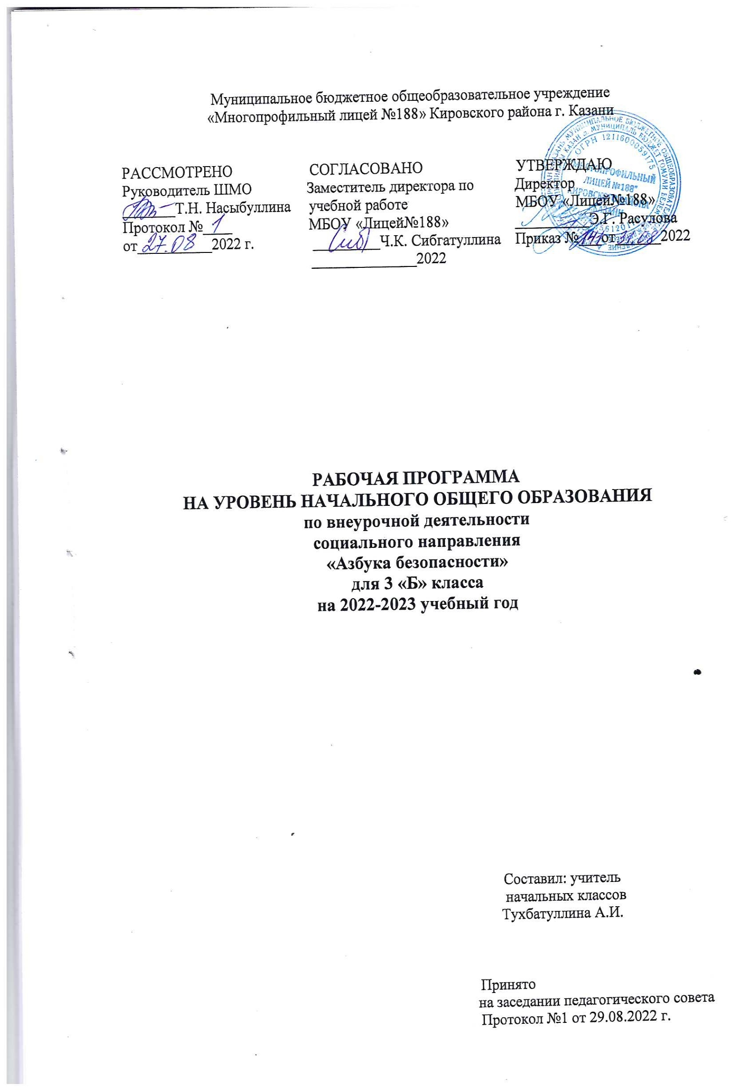
Пояснительная записка
Программа разработана в соответствии с требованиями Федерального государственного образовательного стандарта основного общего образования, ориентирована на обеспечение индивидуальных потребностей обучающихся и направлена на достижение планируемых результатов освоения программы основного общего образования с учетом выбора участниками образовательных отношений курсов внеурочной деятельности Это позволяет обеспечить единство обязательных требований ФГОС во всем пространстве школьного образования: не только на уроке, но и за его пределами .
Актуальность и назначение программы
Актуальность программы определяется потребностью общества в духовно – нравственном воспитании как необходимом элементе сохранения и дальнейшего развития социума. Сюда относятся знания, необходимые человеку для успешной деятельности, знания общекультурного характера, а также набор социально-личностных качеств.
Необходимость создания курса «Азбука жизни» связана с ранним обучением жизненно важным навыкам, которые заложат основные знания и навыки безопасного поведения, здорового образа жизни, поспособствуют положительным межличностным отношениям и умению вести ответственность за свои действия, решать проблемы, критически мыслить, справляться с эмоциями и стрессом.
Программой предусмотрена тесная связь внеурочных занятий с обучением младших школьников различным учебным предметам и семейным воспитанием. Программа предполагает привлечение родителей и других членов семей учащихся к проведению праздников, коллективных дел, к подготовке детей к занятиям.

Варианты реализация программы и формы проведения занятий

Курс включает 138 занятий: одно занятие в неделю, 33 занятия (33 учебных недели) в 1 классе и по 34 занятий (34 учебных недель) во 2-4 классах.
В 2022-2023 году на курс «Азбука жизни» в 3 классе отводится 34 часа (1 час в неделю, 34 учебных недели).
Режим занятий: Продолжительность занятий: 35 минут.
Виды деятельности: игровая, познавательная, творческая, общественно-полезная.
Цель программы: создание условий для социализации личности, становления гражданской идентичности младшего школьника через приобретение ими опыта в практической и социальной деятельности и применение приобретённых знаний и умений в реальных жизненных ситуациях.
Задачи программы:
- Формирование нравственного сознания, чувств, поведения.
- Становление у детей ценностных ориентаций на основе системы общечеловеческих и национальных ценностей.
- Формирование элементов правовой культуры учащихся на основе знакомства с Всеобщей декларацией прав человека и Конвенцией о правах ребёнка.
- Формирование мотивации к активному и ответственному участию в общественной жизни.
- Сохранение психического и физического здоровья, обеспечение эмоционального благополучия детей.
- Развитие навыков сотрудничества и взаимодействия со взрослыми и сверстниками, способности к самопознанию, социальных умений.
- Формирование у школьников адекватных представлений о сути экономических явлений и процессов.
- Формирование опыта творческой деятельности и развитие креативности.
- Формирование навыков самостоятельной работы, имеющей исследовательский характер.
- Формирование коммуникативных, регулятивных и познавательных универсальных учебных действий.
Взаимосвязь с программой воспитания
Программа курса внеурочной деятельности разработана с учетом программы воспитания лицея. Это позволяет на практике соединить обучающую и воспитательную деятельность педагога, ориентировать ее не только на интеллектуальное, но и на нравственное, социальное развитие ребенка.
Методы воспитания:
  - методы формирования сознания личности (рассказ, беседа, метод примера);
  - методы организации деятельности и формирования опыта общественного поведения личности (приучение, метод создания воспитывающих ситуаций, педагогическое требование, инструктаж, иллюстрации и демонстрации);
  - методы стимулирования и мотивации деятельности и поведения личности (соревнование, познавательная игра, эмоциональное воздействие, поощрение и др.);
  - методы контроля, самоконтроля и самооценки в воспитании.
Формы воспитательной работы:
- познавательная беседа;
- этическая беседа;
- профилактическая беседа;
- игры: ролевые, ситуационные;
- упражнения и тренинги;
- экскурсии;
- тестирование
- практическая работа
Особенности форм работы.
Содержание программы курса «Азбука жизни» реализуется через систему внеурочных занятий с детьми. Первое занятие по каждому разделу является вводным. В нём раскрываются общие понятия, которые затем будут конкретизированы на других занятиях четверти. Последнее занятие темы является обобщающим. Такое занятие проводится, как правило, в игровой форме, но могут быть использованы другие формы: устный журнал, путешествие и др. Целесообразно проводить обобщающее занятие совместно с родителями учащихся в форме детско-родительских праздников.
В 1 классе предпочтение должно отдаваться игровым формам проведения занятий. Важно включить детей в активную деятельность, для этого используются беседы с учителем и одноклассниками, дидактические и ролевые игры, разыгрывание и анализ конкретных ситуаций, упражнения.
Во 2 – 4 классах занятия проводятся с использованием мультимедийных ресурсов, дидактических материалов.
Внеурочные занятия во 2 – 4 классах включают в себя несколько обязательных компонентов: эмоциональное введение в тему занятия; информационная часть - чтение текстов, рассказ детей, работа над понятиями, рассказ учителя. Обмен информацией в группах, в парах; чтение художественных текстов учителем или детьми, их обсуждение; выполнение коммуникативных заданий.
Дополнительные формы работы по программе: игры, тренинги, экскурсии, праздники. По содержанию они тесно связаны с обязательной частью программы, но при этом связаны с другими направлениями внеурочной деятельности (познавательной, художественно-эстетической, краеведческой и др.)
Особое внимание в программе уделяется элементам исследовательской деятельности. Так в 1 классе детям предлагается выполнить мини-исследования, мини-проекты, связанные с поиском и анализом информации, которую они смогут получить из доступных источников, например, от других людей.
Предполагается также включение учащихся со 2 класса в проектную деятельность, в том числе участие в социальных проектах.
Промежуточная аттестация по внеурочной деятельности за 2-4 класс проводится в форме тестирования.

Формы и методы работы
Содержание курса | Формы организации | Виды деятельности
1 – 4 классы  I. Защита человека в чрезвычайных ситуациях  1.1. Чрезвычайные ситуации. Общие понятия  Общие понятия опасности и чрезвычайной ситуации. Авария на производстве, экологическая катастрофа, стихийное бедствие.  II. Основы здорового образа жизни  2.1. Основные понятия «здоровье» и «здоровый образ жизни»  2.2. Пути укрепления здоровья Режим дня первоклассника, необходимые условия, обеспечивающие сохранение и укрепление его здоровья, умственная и физическая работоспособность, нарушение режима дня, профилактика переутомления.  2.3. Основы личной гигиены  Умывание и купание. Как ухаживать за своим телом.  III. Основы медицинских знаний и оказание первой медицинской помощи  3.1. Основные виды травм у детей младшего школьного возраста Классификация травм у детей.  3.2. Оказание медицинской помощи. Что такое «первая медицинская помощь», кто и кому ее оказывает.  IV. Опасные ситуации, возникающие в повседневной жизни, правила поведения учащихся  4.1. Безопасное поведение дома Возможные опасности и опасные ситуации, которые могут возникнуть дома. Их  профилактика. Как вести себя, когда ты дома один. Не торопись быть взрослым. Электричество и газ как источники возможной опасности. Лекарства и средства бытовой химии как источники опасности. «Опасная высота» — опасности, возникающие при нарушении правил поведения в жилище, на балконах и лестничных клетках.  4.2. Пожарная безопасность и поведение при пожаре Огонь и человек. Причина возникновения пожаров в доме. Дым и его опасность.  Правила безопасного поведения при возникновении пожара в доме. 4.3. Безопасное поведение в ситуациях криминогенного характера  Опасные ситуации, которые могут возникнуть при контактах с незнакомыми людьми. Правила безопасного общения с незнакомыми людьми на улице, в подъезде дома, по телефону, в случае если незнакомый человек стучится или звонит в дверь. Где можно и где нельзя играть.  4.4. Безопасное поведение на улицах и дорогах. Наиболее безопасный путь в школу и домой. Правила перехода дорог. Движение  пешеходов. Дорожные знаки. Сигналы светофора и регулировщика.  4.5. Мы — пассажиры. Мы — пассажиры, обязанности пассажира. Безопасная поза при аварийной ситуации в транспорте.  4.6. Безопасное поведение на природе Температура окружающего воздуха, ее влияние на здоровье человека. Одежда по  сезону. Погодные условия (ветер, дождь, снег), правила поведения. Съедобное – несъедобное (ядовитые растения, грибы, ягоды, меры безопасности).  Источники возможной опасности (домашние и дикие животные).  4.7. Безопасное поведение на воде Правила и меры безопасного поведения на воде. | Игровая, проектная деятельность, тренинг, круглый стол, дискуссия, школьное самоуправление. Участие в делах социальной направленности (благотворительные, экологические, социальные акции). | Игровая деятельность  Познавательная деятельность  Проблемно – ценностное общение  Досугово – развлекательная деятельность  Художественное творчество  Социальное творчество  Трудовая деятельность  Спортивно-оздоровительная деятельность  Туристско-краеведческая деятельность

Планируемые результаты освоения программы
- Результаты освоения курса внеурочной деятельности
Метапредметные:
Регулятивные УУД:
- осуществлять действия по плану.
Коммуникативные УУД:
- работать в группах;
- умение выражать свои мысли в соответствии с задачами и условиями коммуникации.
Познавательные УУД:
- поиск и выделение необходимой информации;
- структурирование знаний;
- осознанное и произвольное построение речевого высказывания в устной форме.
Личностные:
- оценивать свои поступки и поступки других людей;
- объяснять смысл своих оценок;
- вырабатывать в противоречивых конфликтных ситуациях правила поведения,
способствующие ненасильственному и равноправному преодолению конфликта;
- осознавать себя ценной частью многоликого изменяющегося мира;
- объяснять, что связывает человека с природой.
Планируемые результаты
Выделяются три уровня планируемых результатов.
Первый уровень – приобретение младшими школьниками социальных знаний и представлений: о России как Родине, Отечестве, о своей малой родине, о культуре разных стран и народов, о правах человека, о правах ребёнка, о нравственных нормах и правилах культурного поведения в обществе, в школе, в семье.
Второй уровень – получение младшими школьниками опыта позитивного отношения к базовым ценностям общества (человек, семья, Отечество, природа, мир, знания, труд, культура), первоначальное становление патриотизма и гражданственности, способности к осознанию себя патриотом своей страны.
Третий уровень – получение младшими школьниками опыта культурного поведения, навыков сотрудничества со взрослыми и сверстниками, опыта социальной заботы о других людях и окружающей действительности, опыта творческой деятельности, становления у детей коммуникативных, познавательных и регулятивных универсальных учебных действий.
Содержание программы
Класс | I четверть | II четверть | III четверть | IV четверть
1 | Модуль «Мои обязанности и права» | Модуль «Азбука безопасности» | Модуль «Я и мы» | Модуль «Азбука здоровья»
2 | Модуль «Мой безопасный дом» | Модуль «Азбука безопасности» | Модуль «Я и мы» | Модуль «Азбука здоровья»
3 | Модуль «Моя безопасность » | Модуль «Разговор о правильном питании» | Модуль «Мои обязанности и права»,  «Продолжим разговор о правильном питании» | Модуль «Если нужна моя помощь»»
4 | Модуль «Азбука экономиста» | Модуль « Азбука здоровья» | Модуль «Здоровье и безопасность» | Модуль «Я и мои друзья»

Тематическое планирование
1 класс – 33 ч
№ | Темы занятий | Кол-во часов
1 | Правила поведения на уроке и на перемене. | 1
2 | Правила поведения в гардеробе. | 1
3 | Правила поведения в столовой. | 1
4 | Правила поведения в библиотеке. | 1
5 | Правила поведения в школьном дворе. | 1
6 | Правила поведения в общественных местах. | 1
7 | Что такое «добро и зло». | 1
8 | Что такое «вежливость». | 1
9 | Добрые дела | 1
10 | Недобрые дела | 1
11 | Ты и твои друзья | 1
12 | Сказки о добре | 1
13 | Рисунок по теме «Доброе дело» | 1
14 | Учись помогать | 1
15 | Хорошо или плохо? | 1
16 | Ты и я – добрые друзья! | 1
17 | «Ученье-Свет, а неученье - тьма». | 1
18 | «Как быть прилежным и старательным». | 1
19 | Наш труд в классе. | 1
20 | Сказки о трудолюбии | 1
21 | Учись помогать | 1
22 | Мой труд каждый день дома. | 1
23 | Помогаю страшим! | 1
24 | Культура внешнего вида. | 1
25 | Как ухаживать за обувью | 1
26 | Каждой вещи своё место. | 1
27 | Умейте ценить своё и чужое время. | 1
28 | Учись следить за чистотой | 1
29 | Как вести себя дома и на улице | 1
30 | Как вести себя дома и на улице | 1
31 | Что такое электроприборы? | 1
32 | Как безопасно пользоваться электроприборами? | 1
33 | Игра «Верно- неверно». | 1

2 класс – 34 ч
№ | Темы занятий | Кол-во часов
1 | Что такое этикет? | 1
2 | Устное приглашение на день рождения. | 1
3 | Письменное приглашение на день рождение | 1
4 | Встречаем гостей | 1
5 | Развлечения для гостей | 1
6 | Поведение в гостях | 1
7 | Выбираем подарок для друга | 1
8 | Как дарить подарки | 1
9 | Рисование на тему «Подарок» | 1
10 | Дал слово – держи! | 1
11 | Что такое ложь? | 1
12 | Что такое правда? | 1
13 | Всегда говори правду | 1
14 | Спеши делать добро | 1
15 | Забота о животных | 1
16 | Что такое дружба? | 1
17 | «Дружба каждому нужна. Дружба верностью сильна». | 1
18 | О доброте и бессердечие. | 1
19 | О зависти и скромности. | 1
20 | Об уважительном отношении к старшим. | 1
21 | Как стать хорошим другом? | 1
22 | Мой адрес | 1
23 | Дорога от дома до школы | 1
24 | Транспорт | 1
25 | Как вести себя в транспорте | 1
26 | Как переходить дорогу | 1
27 | Викторина | 1
28 | Чем полезны овощи? | 1
29 | Чем полезны фрукты? | 1
30 | Приемы пищи | 1
31 | Завтрак, обед, полдник, ужин | 1
32 | Как ухаживать за обувью? | 1
33 | Как ухаживать за одеждой? | 1
34 | Следи за чистотой вещей! | 1

3 класс – 34 ч
№ | Темы занятий | Кол-во часов
1 | Этикет разговора. | 1
2 | Обращение к учителям | 1
3 | Обращение к друзьям | 1
4 | Обращение к старшим и родителям | 1
5 | Вежливый отказ, несогласие. | 1
6 | Этикетные ситуации. | 1
7 | Разговор по телефону. | 1
8 | Как стать воспитанным человеком? | 1
9 | Игра «Как правильно?» | 1
10 | Что значит быть вежливым? | 1
11 | Мои достоинства | 1
12 | Мои недостатки | 1
13 | Большое значение маленьких радостей. | 1
14 | О хороших и дурных привычках. | 1
15 | Сострадание и жестокосердие | 1
16 | Забота о братьях наших меньших | 1
17 | Ложь и правда. | 1
18 | Спеши делать добро. | 1
19 | Забота о пожилых родственниках | 1
20 | Помоги родителям! | 1
21 | В трудной ситуации, попытаемся разобраться. | 1
22 | Научись слушать. | 1
23 | Хорошие манеры | 1
24 | Тактичное и бестактное поведение | 1
25 | Берегись солнца. Тепловой удар. | 1
26 | Безопасное поведение на водоемах в весенне-летний период | 1
27 | Недостроенные здания. В чем опасность? | 1
28 | Как вести себя с незнакомцами. | 1
29 | Опасности леса. | 1
30 | Викторина «Безопасность» | 1
31 | Красный цвет - дороги нет! | 1
32 | Светофор и пешеходный переход | 1
33 | Правила поездки на велосипеде. | 1
34 | Викторина «ПДД» | 1
4 класс – 34 ч
№ | Темы занятий | Кол-во часов
1 | Культура общения в семье | 1
2 | Что такое терпение? | 1
3 | Что такое ссора? | 1
4 | Что такое спор? | 1
5 | Этикетные ситуации | 1
6 | Сказки и рассказы на предложенную тему. | 1
7 | Как общаться с друзьями? | 1
8 | Как общаться с учителями? | 1
9 | Как общаться с родителями? | 1
10 | Что такое терпение? | 1
11 | Как можно тренировать терпение. | 1
12 | Любовь и забота о животных. | 1
13 | Забочусь младшем брате или сестре. | 1
14 | Навожу порядок в доме. | 1
15 | Викторина «Я сам!» | 1
16 | Что такое совесть? | 1
17 | Совесть - основа нравственности. | 1
18 | Наша малая Родина - Казань | 1
19 | Береги свою Родину! Викторина | 1
20 | Что такое ответственность? | 1
21 | Мы в ответе за тех кого приручили. | 1
22 | Забота о ближнем. | 1
23 | Аккуратное пользование электроприборами. | 1
24 | Опасайся возгорания! | 1
25 | Первые действия при возникновении возгорания. | 1
26 | Первая помощь при травмах и ушибах. | 1
27 | Первая помощь при переломах. | 1
28 | Вредные привычки. | 1
29 | Алкоголь, табакокурение и наркомания. | 1
30 | Как избавиться от вредных привычек. | 1
31 | Будь здоров! | 1
32 | Викторина «Здоровье» | 1
33 | Положительные герои в былинах и сказках. | 1
34 | Викторина «Азбука жизни» | 1

Промежуточная аттестация по внеурочной деятельности за 2 класс

- Подчеркни номер телефона, по которому вызывают пожарных.
01; 02; 03; 04
- Соедини линиями предметы и опасности, которые они могут принести.
стул, табурет ожог
лекарства падение
чайник, сковорода удар электрическим током
соковыжималка, кофемолка отравление
выключатель, розетка повреждение пальцев
- Какие правила безопасности нужно соблюдать? Допиши предложение.
К выключателю, розетке, электрическим приборам нельзя___________________________ _____________________________________________________________________________

Из домашней аптечки нельзя ____________________________________________________
_____________________________________________________________________________
- Как нужно обращаться с этим электроприбором? Обведи нужную букву.
а) проверить, устойчив ли он;
б) брать только за ручку;
в) брать кухонным полотенцем;
г) никогда к нему не прикасаться.
5. Найди неверное утверждение:
1.Не купайтесь в очень холодной воде. От холода может свести ногу.
2.Лучше купаться в одиночку, чтобы не мешать друг другу.
3.Купаться можно только в чистых водоёмах.
6. Что вы ответите, если незнакомый человек спросит по телефону, дома ли родители
1. Что родителей, нет дома;
2.Что родители дома, но заняты;
3.Когда придут родители.
7. Что нельзя делать, если незнакомый человек пытается увести тебя силой?
1.Вырываться, убежать,
2.Броситься за помощью к прохожим,
3.Кричать изо всех сил, привлекая внимание.
4.Спокойно пойти с незнакомцем.
8. Пешеходная дорожка называется:
а) кобра; б) зебра; в) полосатик;
9. Как надо переходить улицу, если рядом нет ни подземного перехода, ни светофора, ни «зебры»?
а) убедиться, что рядом нет машин и быстро перебежать улицу;
б) посмотреть налево, дойти до середины проезжей части, посмотреть направо: нет ли машин;
в) спокойно, не торопясь, перейти дорогу - водитель сам тебя увидит и остановится.
10. Подчеркни названия съедобных грибов одной чертой, двумя чертами названия несъедобных грибов.
подосиновик боровик
мухомор бледная поганка
сыроежки груздь
11. Какие насекомые относятся к жалящим? Обведи кружком все буквы правильных ответов.
а) кузнечик;
б) шмель;
в) пчела;
г) стрекоза;
д) шершень.

12. Как предотвратить укус жалящего насекомого? Обведи нужные буквы.
а) держаться подальше;
б) стараться убить;
в) стараться не тревожить;
г) дождаться пока вылетит в окно.

Критерии оценивания выполненной работы:
« 5» - -10-12 баллов
« 4» - 8-9 баллов
« 3» - 6-7 баллов
« 2» - 1 -5 баллов

Промежуточная аттестация по внеурочной деятельности за 3 класс
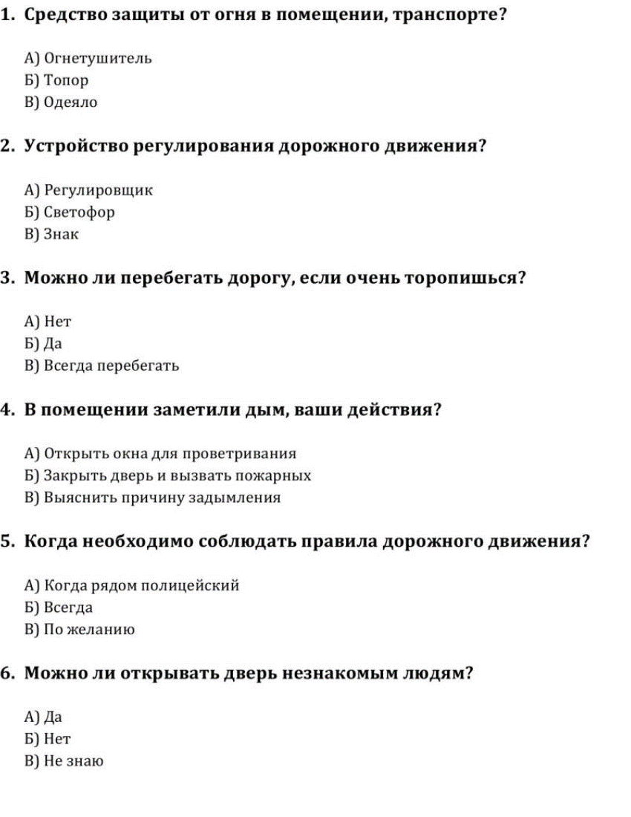
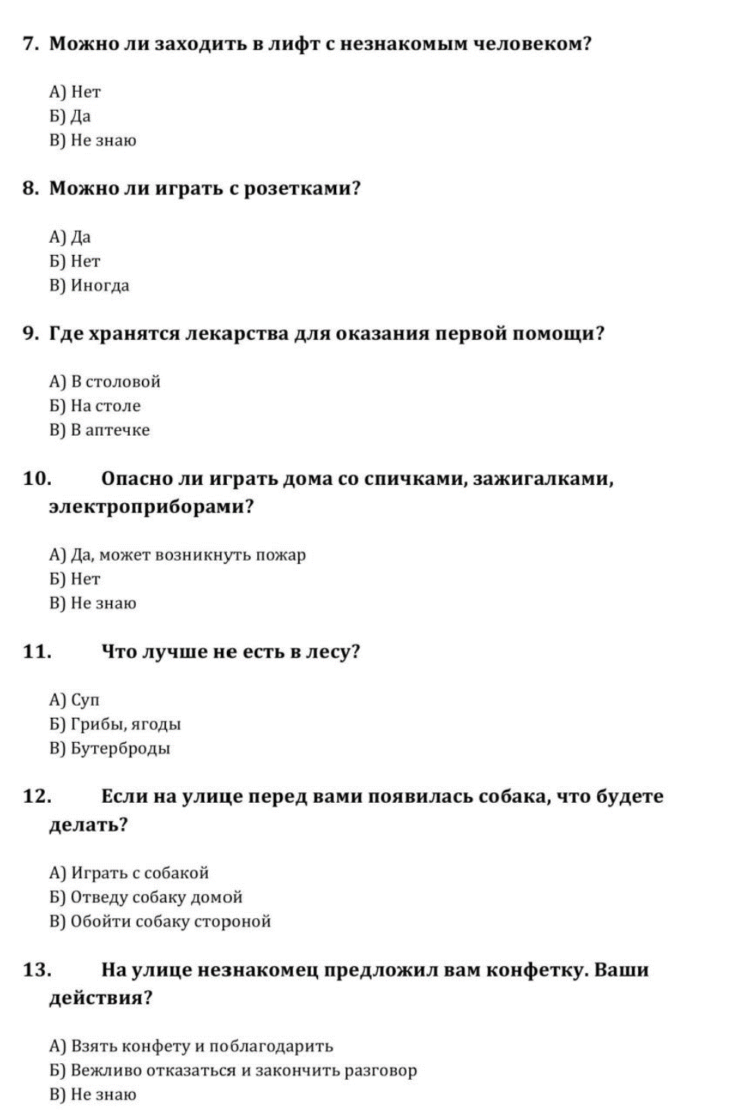

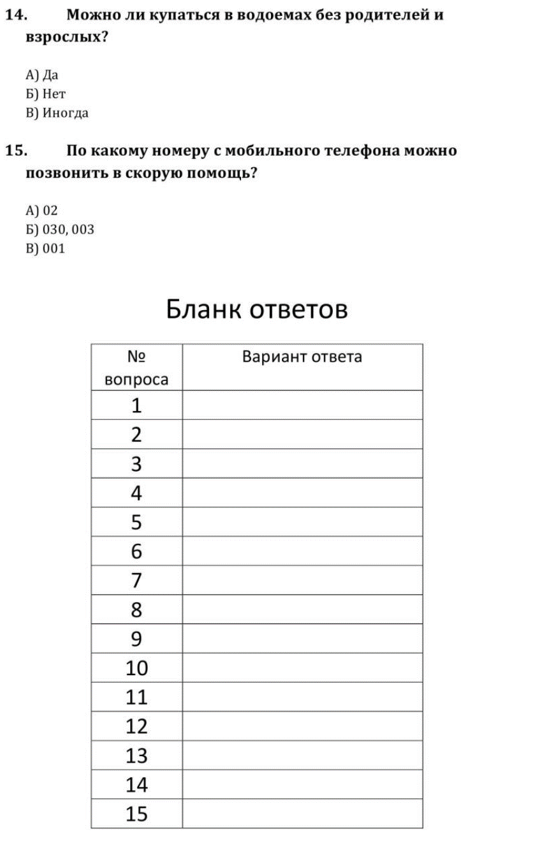
Критерии оценивания выполненной работы:
« 5» - 12-15 баллов
« 4» - 9-11 баллов
« 3» - 6-8 баллов
« 2» - 1 -5 баллов

Промежуточная аттестация по внеурочной деятельности за 4 класс
1. Что можно делать во время спектакля?
A. Аплодировать.
B. Есть.
C. Разговаривать.
D. Стучать пальцами по подлокотнику кресла.
2. Отметьте, как называется травма, когда инородное тело проникает под кожу человека.
A) заноза
B) порез
C) ожог
D) ушиб
3. Прочитайте ситуацию. Отметьте, как надо поступить в данной ситуации.
После занятий возле школы к тебе подошёл незнакомый человек и сказал, что он знакомый твоих родителей, и они попросили отвезти тебя к ним.
A) Скажу, что родители меня не предупредили о его приходе, и позвоню родителям.
B) Вернусь в школу и расскажу о случившемся учителю.
C) Сяду в машину, ведь этот человек знакомый моих родителей и отвезёт меня к ним.
4.Что надо предъявить контролёру при входе в кинотеатр?
A. Билет.
B. Пропуск.
C. Деньги.
D. Улыбку
5. Укажите, о каком опасном природном явлении идёт речь:
Поток, состоящий из воды, обломков горных пород и песка. Его скорость достигает 35 км/ч. Может смести буквально всё на своём пути.
A) сель
B) оползень
C) шторм
6. Укажите причины возникновения пожара в доме.
A) неисправность электросети и электроприборов
B) игра со спичками
C) утечка газа
D) игра с ножницами
7. Как называется наша страна?
A) Российская империя
B) Российская республика
C) Российская Федерация
D) Российский союз

8. Укажите, какой(-ие) бытовой(-ые) прибор(-ы) являются пожароопасным(-и).
A) | B) | C)
 | 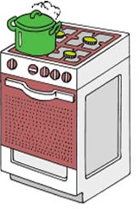 | 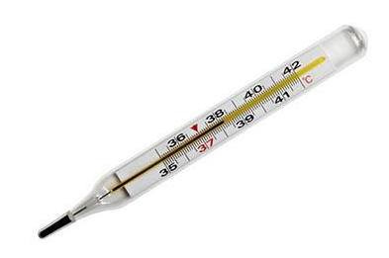

9. Отметьте, что может стать причиной возникновения пожара.
A) оставленные открытыми и без присмотра двери топок печей
B) использование неисправных отопительных приборов
C) игра со спичками
D) неисправность канализации
10. Укажите, какие правила должен соблюдать пешеход.
A) Переходите улицу в местах, обозначенных разметкой или знаками «пешеходный переход».
B) На улицах и дорогах, где движение регулируется, переходите проезжую часть только при зеленом сигнале светофора.
C) Перебегайте дорогу перед близко идущим транспортом.

Критерии оценивания выполненной работы:
« 5» - 8 - 10 баллов
« 4» - 6-7 баллов
« 3» - 4 – 5 баллов
« 2» - 1 – 3 баллов

Учебно-методическое обеспечение
1.С.А. Исаева. Организация переменок и динамических пауз в начальной школе. Практическое пособие, Москва «Айрисдидактика», 2004г.
2. Концепция духовно-нравственного развития и воспитания личности гражданина России М.: Просвещение, 2011. 25 с.
3. Тисленкова И.А. Нравственное воспитание: для организаторов воспитательной работы и классных руководителей М.: Просвещение, 2008. 108 с.
4. Рыбин А.Л. Дорожное движение: безопасность пешеходов, пассажиров, водителей: пособие для учащихся : 5-9 кл. /А.Л. Рыбин, М.В. Маслов; под ред. А.Т. Смирнова. – М.: Просвещение, 2008.
5. Г.Н. Шевченко. «Основы безопасности жизнедеятельности». Волгоград,2003.
6. М. Безруких, Т. Филиппова «Разговор о правильном питании». Рабочая тетрадь для школьников. – М.: Олма Медиа Групп, 2012 г

Интернет - ресурсы
Единая коллекция Цифровых Образовательных ресурсов - http://school-collection.edu.ru /
Видео «Уроки осторожности тётушки Совы»- https://www.youtube.com/watch?v=TRHzzjqvF4M
Зарядка для детей - https://www.youtube.com/watch?v=WuDuk6OjS0g
Дорожные знаки для детей - http://gamejulia.ru/dorozhnie-znaki-dlya-detey.html
Методическая разработка «С витаминами жить – здоровыми быть» - http://www.maam.ru/detskijsad/-s-vitaminami-druzhit-zdorovym-byt-scenarii-razvlechenija-dlja-detei-starshego-doshkolnogo-vozrasta.html
Диагностика здорового образа жизни- http://nsportal.ru/shkola/klassnoe-rukovodstvo/library/2016/03/07/diagnostika-zdorovogo-obraza-zhizni
Тестирование учащихся - http://nsportal.ru/nachalnaya-shkola/okruzhayushchii-mir/2012/03/13/test-zdorove-i-bezopasnost
http://nsportal.ru/nachalnaya-shkola/raznoe/2013/10/20/test-zdorovyy-obraz-zhizni
https://infourok.ru/material.html?mid=8688



